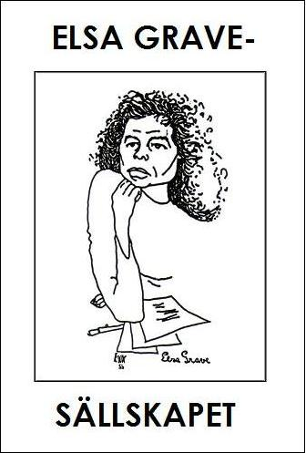
Elsa Grave-sällskapet
december 2017

Vi vill lämna information om jubileumsfestligheterna i Halmstad i januari 2018 – då Elsa Grave skulle ha fyllt 100 år! Sprid gärna detta för kännedom! Se översikt nedan! Evenemangen är öppna för allmänheten – bortsett från middagen den 20 januari 2018 på kvällen.

HALLAND HYLLAR ELSA!

Onsdagen den 17 januari 2018, på själva hundraårsdagen,
blir det kockan 17 blomsterkransning av Elsas byst i Elsa-rummet på Halmstads stadsbibliotek. Samtidigt bjuder biblioteket på födelsedagstårta och Elsa Grave-sällskapets ordförande Gunilla Poppe läser ur en av Elsas underfundiga noveller. Troligen blir det även medverkan av skrivarkurser från Halmstad och Lund, som arbetat utifrån temat ”Elsa Grave” under 2017.

Lördagen den 20 januari 2018 blir det flera spännande evenemang:

Klockan 10.15 – 12.15 anordnas en workshop, kanske främst för mellanstadiebarn, på temat ”Rita Elsa Graves djur” i Verkstaden på Stadsbiblioteket i Halmstad.

Klockan 13 följer, i Region Hallands regi, ett symposium för allmänheten i Klarasalen en trappa ner på Stadsbiblioteket, inlett av Gunilla Poppe och med inlägg av Aase Berg, Annelie Bränström Öhman m.fl. samt skribenterna i jubileumsboken Fjorton röster om Elsa Grave. Boken lanseras vid detta tillfälle av ellerströms förlag, tack vare tryckbidrag från Gustav VI Adolfs Minnesfond, Hilda och Håkan Theodor Ohlssons Stiftelse och Stiftelsen Längmanska Kulturfonden, samt med bidrag från Beatrice och Erica Staël von Holstein. Norstedts förlag kommer också att offentliggöra sin print-on-demand-utgåva med ett utökat urval av Elsa Graves verk.

Klockan 16.30 på Nissanscenen får vi ta del av en musikalisk och poetisk hyllning till Elsa Grave och hennes rika ord- och bildvärld, ”Krasande ljud från ordens tunna väggar”. Medverkande är
Maria Ericson, tidigare chef på Teater Halland, Sonja Lund och Jonas Franke-Blom.

Klockan 18 blir det jubileumsfest på slottet, mycket generöst bekostad av Svenska Akademien, för särskilt inbjudna samt de medlemmar i Elsa Grave-sällskapet som är registrerade som betalande
för 2017 (200 kronor på pg 61 93 59 8 – 7). För förfrågningar ring vår vice ordförande och skattmästare Brita Rönnbäck på telefon 042-13 34 95.

***
Hela jubileumsåret 2018 kommer även mycket annat trevligt att äga rum i sällskapets regi! Elsa Grave-sällskapet kommer som brukligt att ha sitt årsmöte under våren och sin Elsa-dag under hösten, samt medverka vid bokmässan i Göteborg i september och Halländska bokmässan i november i Halmstad, liksom vid Kulturnatten i Halmstad.

Men därutöver finns det tankar på en konstutställning av Elsa Graves egna verk, fasta eller rörliga installationer av skilda slag på olika orter, flera teateruppsättningar, till exempel Margareta Eks uppsättning av Isskåpet i februari samt olika biblioteksarrangemang i olika städer, bland annat lanseringen av Ingela Strandbergs nya bok Två Halländska lyriker på Stockholms stadsbibliotek just den 17 januari 2018. Även föreställningar i ord, ton och bild, både fysiska och virtuella planeras. Under hela januari 2018 är Elsa Grave Månadens diktare i radio. Vi kan också meddela att Curt Strömblads film Livstecken från 1982 genom påstötningar nu har återupplagts på SVTs Öppet Arkiv, och att praktverket En lundensiskt litteraturhistoria (2017) innehåller en artikel om Elsa Grave, lundabo åren 1938-1955.

VARMT VÄLKOMNA!

